TRƯỜNG THCS NGUYỄN VĂN BÉ
MÔN: CÔNG NGHỆ 6
NỘI DUNG KIẾN THỨC TUẦN 1
CHƯƠNG 1: NHÀ Ở
Tiết 1- Bài 1: Nhà ở đối với con người
Hướng dẫn cách học và viết bài vào vở
- Tìm hiểu sgk trang 8 -> 14
- Xem trình chiếu trên file PowerPoint trên trang vietschool
- Ghi bài vào vở công nghệ (trong bài có các hình ảnh kham thảo HS xem không cần vẽ hình).
- Làm bài tập vào vở sau nội dung ghi bài học.
- Dặn dò: Khuyến khích học sinh học bài

CHƯƠNG 1: NHÀ Ở
Tiết 1 - Bài 1: Nhà ở đối với con người
1.VAI TRÒ CỦA NHÀ Ở.
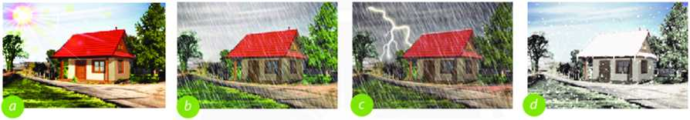
H 1.1Một số hiện tượng thiên nhiên
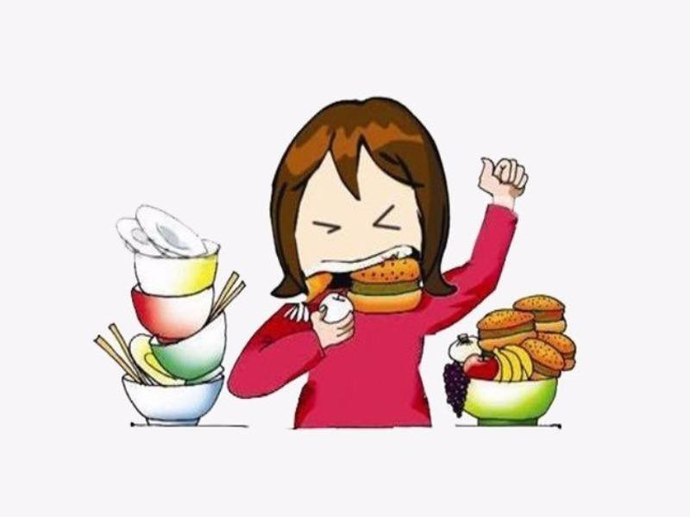
H 1.2 Đây là những hoạt động xảy ra trong ngôi nhà
- Nhà ở là nơi trú ngụ của con người
- Bảo vệ con người tránh khỏi những ảnh hưởng xấu của thiên nhiên, môi trường.
- Nhà ở là nơi đáp ứng nhu cầu sinh hoạt thường ngày của các thành viên trong gia đình: ăn uống, vệ sinh, nghỉ ngơi, học tập…
2. Đặc điểm của nhà ở:
  - Cấu tạo chung của nhà
- Phần móng nhà: Nằm sâu dưới mặt đất, có nhiệm vụ chống đỡ các bộ phận bên trên của ngôi nhà.
- Phần thân nhà: Gồm các bộ phận nằm trên mặt đất, tạo nên kiến trúc của ngôi nhà như cột nhà, tường nhà, sàn nhà, dầm..
- Phần mái nhà: Là phần trên cùng của ngôi nhà, che phủ và bảo vệ các bộ phận bên dưới
2.2 Các khu vực chính trong nhà ở:
Mỗi ngôi nhà thường có các khu vực chính như: nơi tiếp khách, nơi sinh hoạt chung, nơi học tập, nơi nghỉ ngơi, nơi nấu ăn, nơi tắm giặt, nơi vệ sinh,…
3. MỘT SỐ KIẾN TRÚC NHÀ Ở ĐẶC TRƯNG CỦA VIỆT NAM
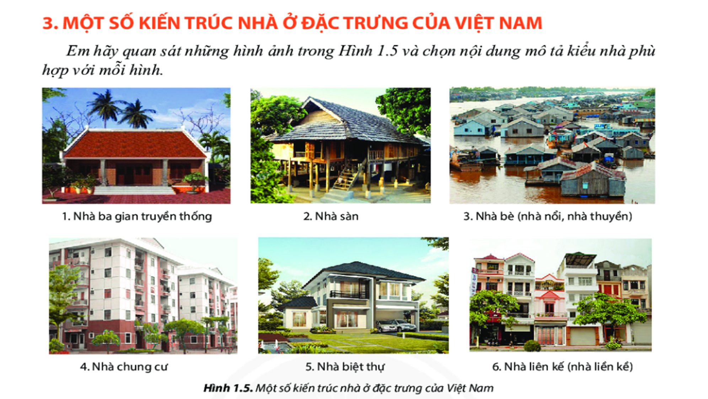
Tùy theo điều kiện tự nhiên và tập quán của từng địa phương mà chúng ta có các kiểu kiến trúc nhà ở đặc trưng khác nhau.
- Nông thôn: Thường có kiểu nhà ba gian truyền thống; hiện nay phổ biến kiểu nhà riêng lẻ, một hay nhiều tầng, mái ngói hay bê tông.
- Thành thị: Có kiểu nhà liền kề, nhà chung cư, nhà biệt thự …
- Các khu vực khác: Nhà sàn hay nhà nổi trên sông …
Bài tập:
Bài 1: Em hãy liệt kê các kiểu kiến trúc nhà phù hợp với từng khu vực
Khu vực | Các kiểu kiến trúc nhà ở
Thành thị
Nông thôn
Vùng núi cao
Vùng sông nước
Bài 2: Phần nào sau đây ngôi nhà có nhiệm vụ che chắn, bảo vệ các bộ phận bên dưới:
- Sàn gác b. Mái nhà c. Dầm nhà d. Tường nhà

